**МИНОБРНАУКИ РОССИИ**

**САНКТ-ПЕТЕРБУРГСКИЙ ГОСУДАРСТВЕННЫЙ**

**ЭЛЕКТРОТЕХНИЧЕСКИЙ УНИВЕРСИТЕТ**

**«ЛЭТИ» ИМ. В.И. УЛЬЯНОВА (ЛЕНИНА)**

**Кафедра МОЭВМ**

**ОТЧЕТ**

**по лабораторной работе №5**

**по дисциплине «Организация ЭВМ и систем»**

**Тема: Организация связи Ассемблера с ЯВУ на примере программы построения частотного распределения попаданий псевдослучайных целых чисел в заданные интервалы**

| Студент гр. 1303 |  | Чубан Д.В. |
| --- | --- | --- |
| Преподаватель |  | Ефремов М.А. |

Санкт-Петербург

2022

**Цель работы.**

Рассмотреть способ организации связи ассемблера с ЯВУ на примере связи с языком программирования С++. Разработать программу, выполняющую подсчет попаданий псевдослучайных чисел в заданные интервалы.

**Задание.**

На языке С программируется ввод с клавиатуры и контроль исходных данных, а также генерируется массив псевдослучайных целых чисел, изменяющихся в заданном диапазоне и имеющих заданный закон распределения. Необходимые датчики псевдослучайных чисел находятся в каталоге RAND_GEN (пpи его отсутствии получить у пpеподавателя). Следует привести числа к целому виду с учетом диапазона изменения. Далее должны вызываться 1 или 2 ассемблерных процедуры для формирования распределения количества попаданий псевдослучайных целых чисел в заданные интервалы. Ассемблерные процедуры должны вызываться как независимо скомпилированные модули. Передача параметров в процедуру должна выполняться через кадр стека. Результирующий массив частотного распределения чисел по интервалам, сформированный на ассемблерном уровне, возвращается в программу, реализованную на ЯВУ, и затем сохраняется в файле и выводится на экран средствами ЯВУ.

**Выполнение работы.**

В ходе выполнения работы, написаны два исходных файла – основное тело программы, описанное в файле main.cpp, и модуль, выполняющий обработку данных, написанный на языке ассемблера.

В функции main() происходит считывание входных данных, а так же проверка ввода на корректность. Так же в данной функции происходит подготовка 3 данных для передачи их в ассемблерный модуль. С помощью функции стандартной библиотеки std::uniform_int_distribution<int> генерируется массив псевдослучайных чисел с нормальным распределением Гаусса. Затем все сгенерированные числа передаются в ассемблерный блок. Полученные результаты выводятся на экран и в файл средствами ЯВУ.

В ассемблерном модуле обработка осуществляется следующим образом:

1. В регистр ECX помещается смещение до очередного числа из сгенерированного массива

2. Циклом перебираем левые границы интервалов и сравниваем его с числом, помещенным в ECX.

3. В случае, если число попадает в какой-то из интервалов – увеличивается значение в массиве final_answer[], соответствующее данному интервалу.

4. В ином случае, просто переходим к следующему числу.

**Тестирование.**

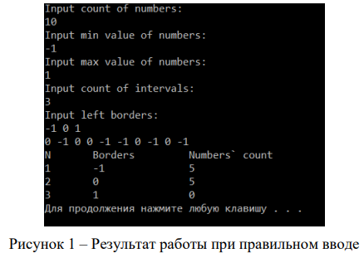

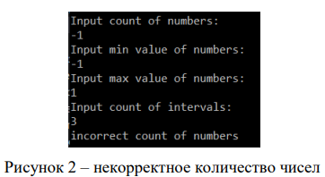

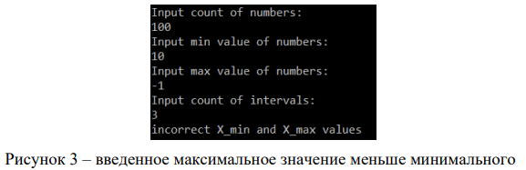

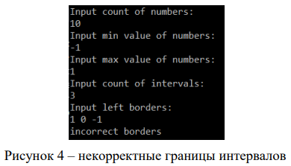

**Вывод.**

Рассмотрен способ организации связи ассемблера с ЯВУ. Разработана программа, строящая частотное распределение попадания псевдослучайных чисел, сгенерированных с нормальным распределением, в заданные интервалы.

**ПРИЛОЖЕНИЕ А**

**ИСХОДНЫЙ КОД ПРОГРАММЫ**

Название файла: main.cpp

#include <iostream>

#include <fstream>

#include <random>

#include <string>

using namespace std;

extern "C" void func(int* intervals, int N_int, int N, int* numbers, int* final_answer);

int main() {

int N, X_min, X_max, N_int;

cout << "Input count of numbers:\n";

cin >> N;

cout << "Input min value of numbers:\n";

cin >> X_min;

cout << "Input max value of numbers:\n";

cin >> X_max;

cout << "Input count of intervals:\n";

cin >> N_int;

if (N <= 0) {

cout << "incorrect count of numbers\n";

return 0;

}

if (X_min >= X_max) {

cout << "incorrect X_min and X_max values\n";

return 0;

}

if (N_int <= 0 || N_int > 24) {

cout << "incorrect count of intervals\n";

return 0;

}

cout << "Input left borders:" << endl;

auto intervals = new int[N_int + 1];

for (int i = 0; i < N_int; ++i) {

cin >> intervals[i];

if (intervals[i] < X_min || intervals[i] > X_max) {

cout << "border should be in the [X_min, X_max] interval\n";

delete[]intervals;

return 0;

}

}

cout << "input right border:\n";

cin >> intervals[N_int];

for (int i = 0; i < N_int - 1; i++) {

for (int j = i + 1; j < N_int; j++) {

if (intervals[j] < intervals[i]) {

cout << "incorrect borders\n";

return 0;

}

}

}

auto numbers = new int[N];

random_device rd;

mt19937 generator(rd());

normal_distribution<> dist((X_max + X_min) / 2);

int i = 0;

while (i < N) {

double curr = dist(generator);

if (curr >= X_min && curr <= X_max) {

numbers[i] = int(curr);

i++;

}

}

for (int j = 0; j < N; j++) {

cout << numbers[j] << ' ';

}

cout << endl;

auto final_answer = new int[N_int];

for (int i = 0; i < N_int; i++) {

final_answer[i] = 0;

}

func(intervals, N_int, N, numbers, final_answer);

ofstream file("output.txt");

auto str = "N\tBorders\tNumbers` count";

file << str << endl;

cout << str << endl;

for (int i = 0; i < N_int; i++) {

auto str_res = to_string(i + 1) + "\t" + to_string(intervals[i]) + "\t\t" + to_string(final_answer[i]) + "\n";

file << str_res;

cout << str_res;

}

system("Pause");

return 0;

}

Название файла: module.asm

.MODEL FLAT, C

.CODE

func PROC C intervals: dword, N_int: dword, N: dword, numbers: dword, final_answer: dword

push eax

push ebx

push ecx

push edi

push esi

mov esi, numbers

mov edi, final_answer

mov eax, 0

checking_loop:

mov ebx, 0

iter:

cmp ebx, N_int

jge out_cur_iter

mov ecx, [esi + 4*eax]

mov edi, intervals

cmp ecx, [edi+4*ebx]

jl out_cur_iter

inc ebx

jmp iter

out_cur_iter:

dec ebx

mov edi, final_answer

mov ecx, [edi+4*ebx]

inc ecx

mov [edi+4*ebx], ecx

next_number:

inc eax

cmp eax, N

jg exit

jmp checking_loop

exit:

pop edx

pop ecx

pop ebx

pop eax

pop edi

pop esi

ret

func ENDP

END